|  |  |  |  |
| --- | --- | --- | --- |
| **文件名称** | **电子卡包用户手册（手机客户端）** | | |
| **文件编号** |  | | |
| **文件页数** | **共 42 页** | | |
| **起草信息** | | | |
| 起草部门 | 起草人 | 完成日期 | 审批人 |
| 平台产品部 | 符婧 | 2013-08-22 |  |
| **发布信息** | | | |
| 发布部门 | 发布版本 | 发布日期 | 签发人 |
|  |  |  |  |
| 发布范围： | | | |
| **修订信息** | | | |
| 修订时间 | 版本号 | 修订人 | 审批人 |
| 2014-01-03 | 测试版 | 符婧 |  |
| 2014-02-25 | V5.2.0 | 张梦赛 |  |
|  |  |  |  |
| **相关文件** | | | |
|  | | | |
| **内容提要** | | | |
| 1. 启动画面 2. 主菜单页顶部按钮 3. 电子卡包页tab名称 4. 电子卡包支付卡详情页 5. 积分查询没有积分情况 6. 应用管理tab名称 7. 我的中去掉“辅助功能” | | | |
| 1. 登录页提示语 2. 折扣优惠搜索框 3. 我的中“我的账户”文字标题 4. 我的账户中“电子邮箱”文字描述 | | | |
| 2014.02.25更新内容：   1. 注册内容作了适当调整，调整后为：注册信息包括：城市、用户名（手机号）、密码、确认密码、验证码 2. 更新注册页面的截图 3. 更新登陆页面的截图：去掉了用户名输入栏上方的文字提示 4. 更新引导页面的截图：点击“定制”按钮后的弹窗内容做了细化 5. 更新支付卡详情的截图：右下角提示语改为：什么是默认卡 6. 更新折扣优惠页面的截图：附近按钮改为图标 7. 更新地图展示页面的截图：当前位置标志改为绿色 8. 我的账户中增加首次修改信息需要验证码验证的步骤 9. 设置基卡步骤做了简化：进入设置基卡界面第一步选择基卡类型，点击【绑定】按钮   第二步后在弹窗内输入卡号，确定后即可绑定成功。  21. 添加版本更新页面截图。 | | | |
| **本文件涉及部门及岗位** | | | |
|  | | | |
|  | | | |
|  | | | |

**电子卡包**

**用**

**户**

**操**

**作**

**手**

**册**

**梅泰诺（北京）移动支付信息技术公司**

**2014年1月**

目录

一、概述 4

1. 产品名称： 4

2. 产品简介： 4

3. 产品优势： 4

4. 名词解释： 4

二、功能介绍： 5

三、操作使用 5

3.1启动页面 5

3.2欢迎页面 5

3.3引导页面 6

3.3主界面 8

3.4未登录电子卡包界面 9

3.5注册 10

3.6登录 11

3.7忘记密码 13

3.8登录后电子卡包界面 13

3.9添加新卡 14

3.10查看卡详情 15

3.11解绑 16

3.12折扣优惠 17

3.13优惠券详情 21

3.14折扣商家 23

3.15商家详情 24

3.16我的 26

# 一、概述

## 1. 产品名称：

**M-Pay电子卡包应用**

## 2. 产品简介：

M-Pay电子卡包是基于手机的一款APP客户端服务应用，主要包括电子卡包和折扣优惠业务。

M-Pay电子卡包，可实现绑定基卡、绑定预付卡、领取优惠券等各项业务，便于用户管理多类卡，同时能够方便的获取优惠信息。

## 3. 产品优势：

如今普通消费者的钱包里，除了有效证件和现金以外，整个钱包更多的是被各种银行卡、各种类型的会员卡包围，例如：超市会员卡、百货公司积分卡、机票折扣卡、酒店会员卡等等，一个钱包被塞进10余张卡，它们虽然为我们带来很多优惠，但是也存在不少麻烦，例如：容易丢失、不好寻找、忽视有效期日期等等。

本产品可以实现多卡合一功能，用户在客户端上完成银行卡、预付卡、会员卡等各类卡片绑定到基卡操作后，用户出行只需携带一张基卡即可进行消费，从而减轻了用户在携带卡片时的负担，同时解决了用户由于卡太多而寻找麻烦、容易丢失的不便之处。另外，用户在客户端上可以查看优惠信息并领取优惠券。

## 4. 名词解释：

电子卡包：是梅泰诺公司联合运营商推出的一款便捷移动支付和优惠类的应用。手机可绑定基卡，同时将多种预付卡与基卡做关联，即可实现刷手机或基卡完成消费。

预付卡：是指以营利为目的发行的、在发行机构之外或发行机构购买商品或服务的预付价值，包括采取磁条、芯片等技术以卡片、密码等形式发行的预付卡。

基卡：例如公交一卡通等非接触式卡片，通过电子卡包客户端绑定操作可将此卡和多种预付卡及电子券相关联，在支持读写非接卡片的消费终端处进行消费，实现多卡合一功能。

# 二、功能介绍：

本产品可以用于绑定一张基卡和多张预付卡，用户可以直接使用手机所绑定的基卡进行刷卡消费，同时可以利用本产品查看优惠信息，包括优惠券，商家折扣。并可通过本产品免费领取优惠券、关注商家等操作。

# 三、操作使用

## 3.1产品下载

您可登录梅泰诺M-PAY网站下载本产品客户端。

网站地址：www.nfclive.com.cn

## 3.2启动页面

打开app后进入启动页面，如图3-1：

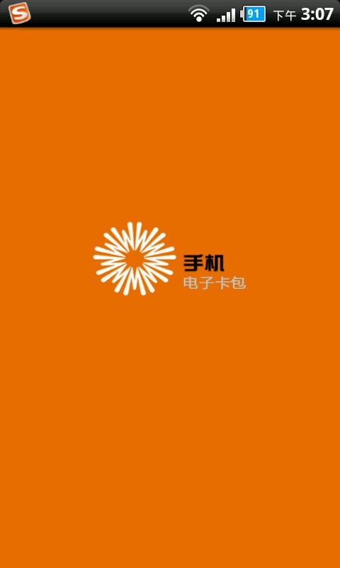

图3-1 启动页

## 3.3欢迎页面

启动页面结束后显示欢迎页面，如图3-2、3-3：

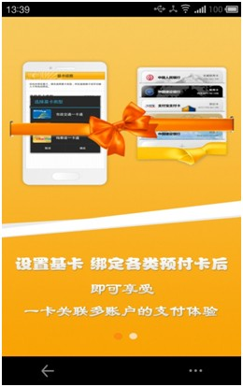

图3-2 欢迎页

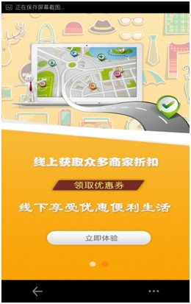

图3-3 欢迎页

## 3.4主界面

首页包括电子卡包、折扣优惠、登录、注册、地区选项，如图3-4：

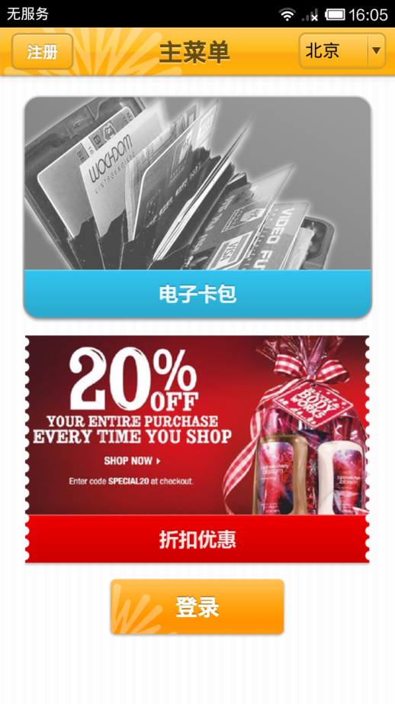

图3-4 首页

## 3.5注册

点击【注册】进入注册页，注册信息包括：城市、用户名（手机号）、密码、确认密码、验证码，用户根据提示完成注册信息的填写，如图3-5：

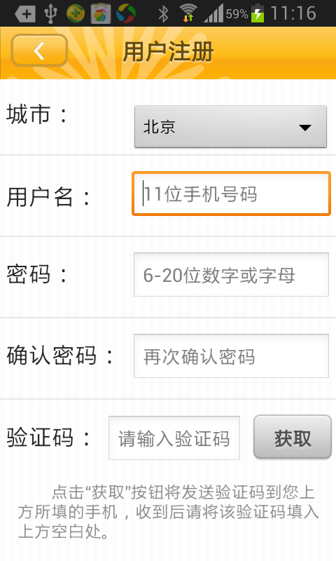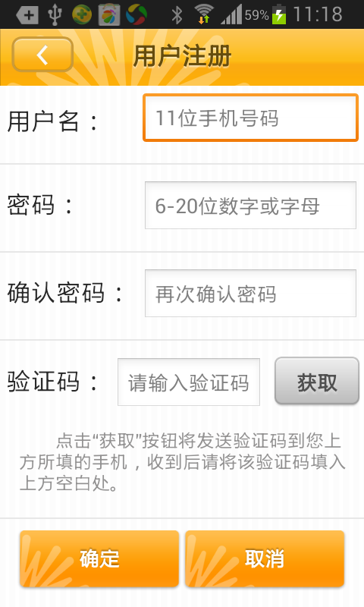

图3-5 注册页面

## 3.5登录

填写用户名和密码，点击【登录】进行登录操作，如图：3-6：

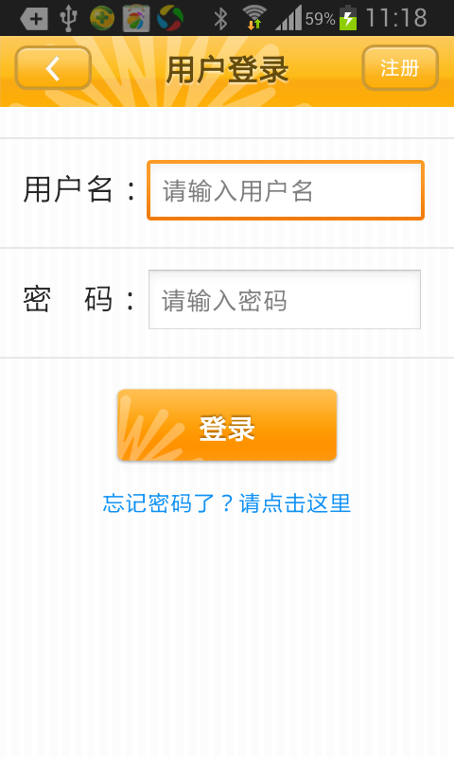

图3-6 登录页面

登录成功后显示主界面，图3-7。

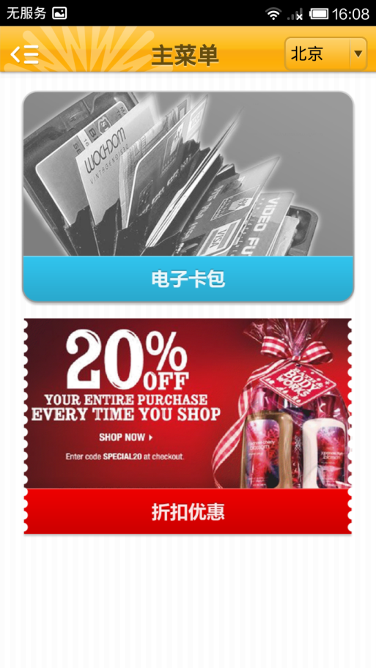

图3-7 主界面

## 3.7忘记密码

在登录页面中点击【忘记密码】，跳转至找回密码页面，如图3-8：在找回密码页面中，输入用户名点击【确定】按钮后，将会发送临时密码至注册邮箱，用户可使用临时密码进行登录，登录后，请立即修改临时密码；

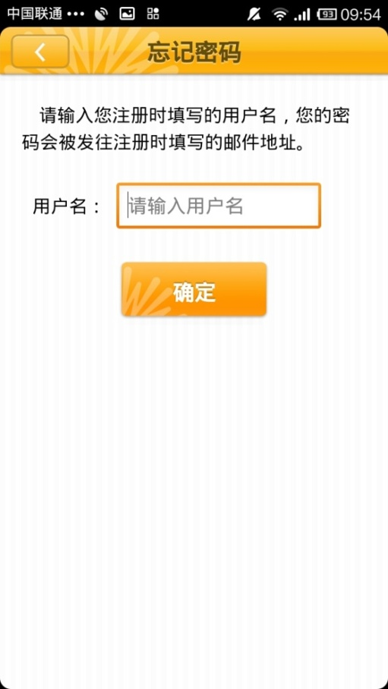

图3-8找回密码页面

## 3.8引导页面

欢迎页面中点击【立即体验】进入引导页面，可以根据引导进行套餐选择和基卡设置如图3-9、3-10、3-11、3-12、3-13,用户在套餐选择页面，选择需订购的套餐，按流程完成付费后，进入基卡设置页面，按流程设置基卡。

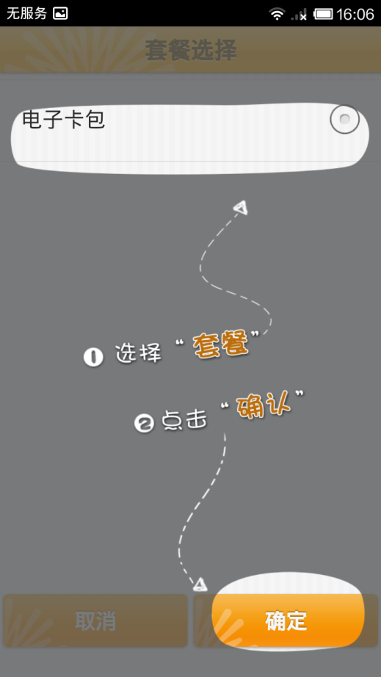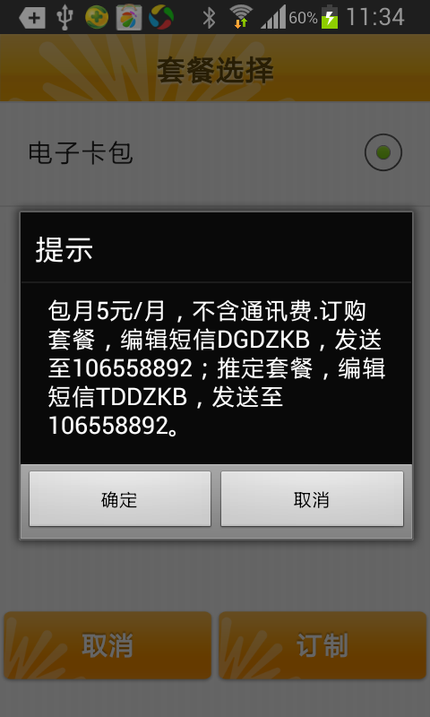

图3-9 引导页 图3-10 引导页

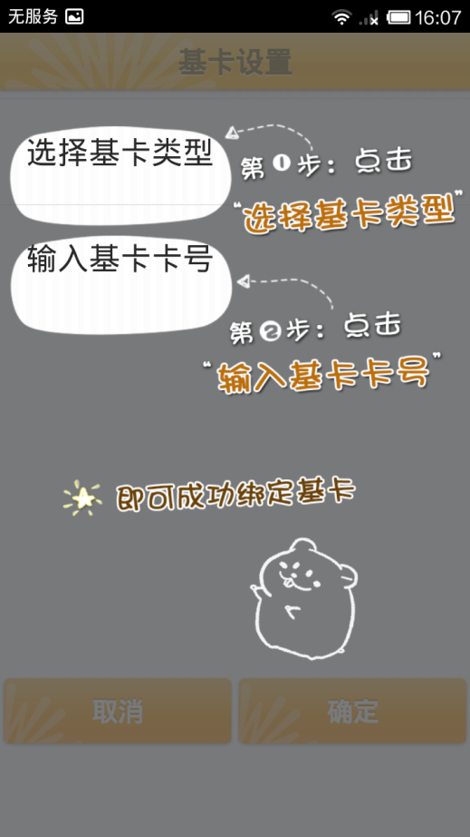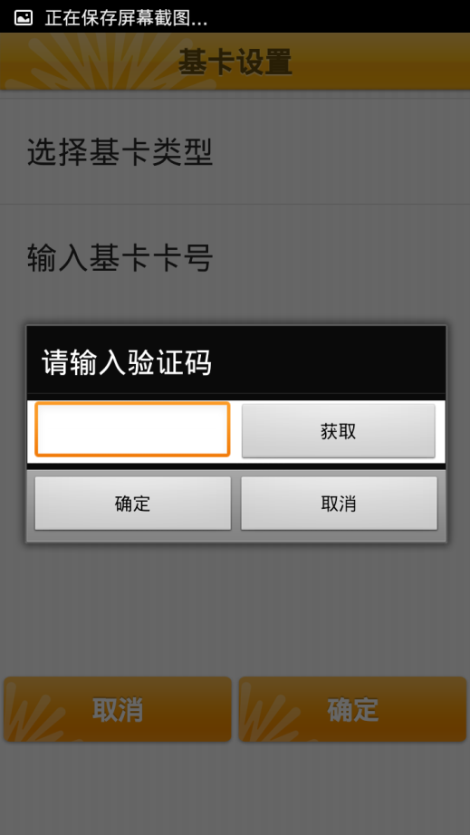

图3-11 引导页 图3-12 引导页

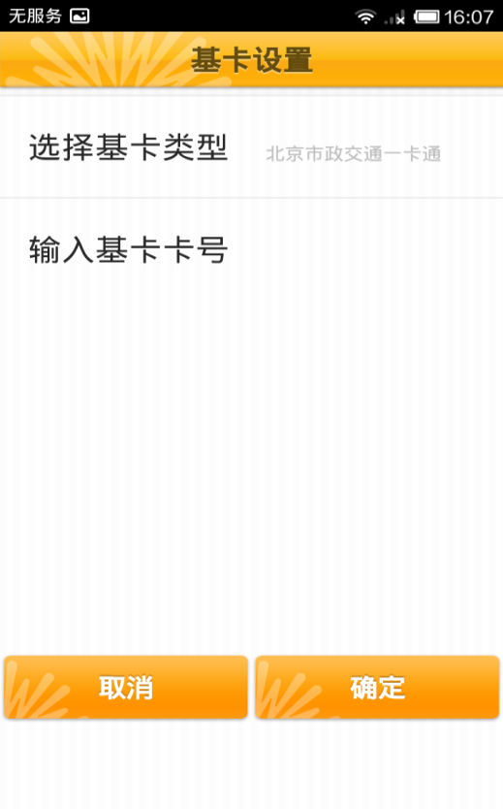

图3-13 引导页

## 3.9电子卡包

登录成功后，在主菜单页面点击【电子卡包】按钮跳转至电子卡包页面，在电子卡包页面里设有支付卡和电子券两个标签页，支付卡标签页下显示已经完成绑定的各类卡片缩略图，电子券标签页下显示已经领取的优惠券，如图3-14：

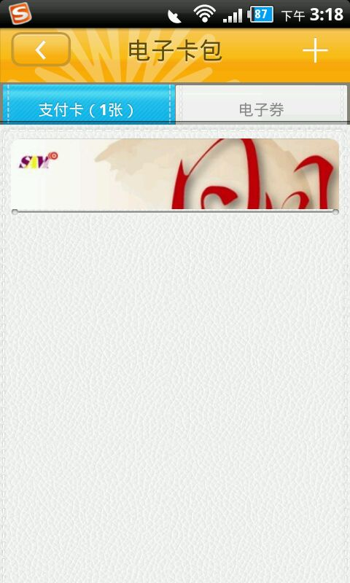

图3-14 电子卡包页面（登录后）

**备注：**用户在未登录状态下，在主菜单页面下点击【电子卡包】按钮，显示业务介绍，如图3-15

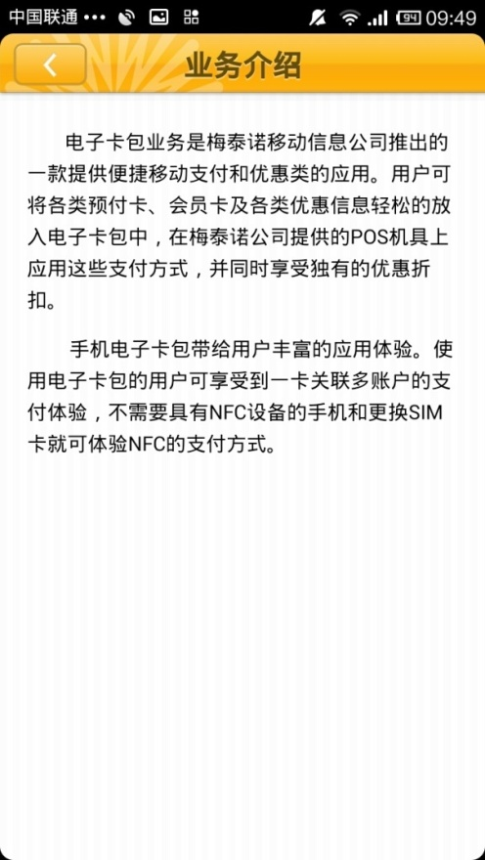

图3-15电子卡包业务介绍（未登录）

#### 3.9.1 支付卡

##### 3.9.1.1添加新卡

1. 点击电子卡包页面右上角【添加】按钮，进入添加新卡页面，如图3-16：

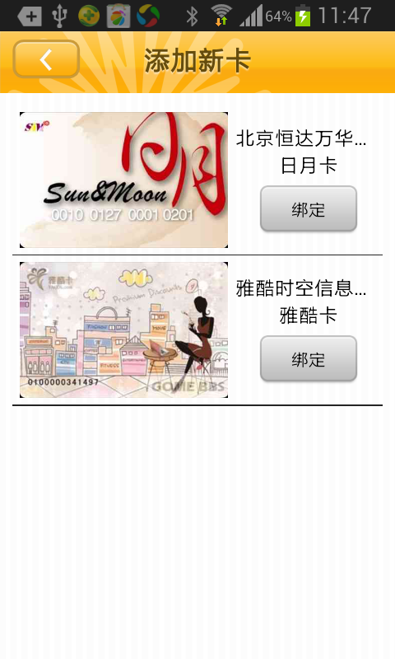

图3-16 绑定新卡页面

2. 用户在绑定新卡页面选择要添加卡种后，点击【绑定】按钮，在第一次操作时弹出验证码对话框如图3-17，用户点击获取按钮获取验证码，输入至对话框，点击【确定】按钮后返回添加页面；



3. 再次点击【绑定】按钮，输入卡号并提交，完成绑定新卡操作，如图3-18；

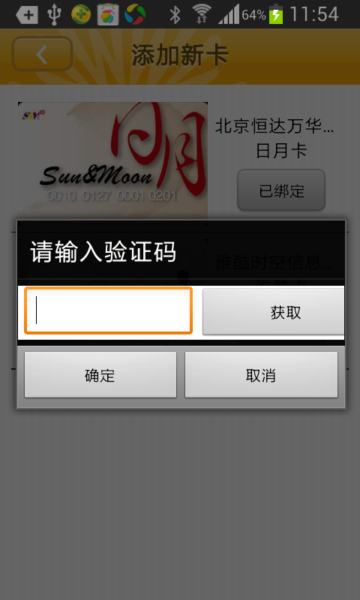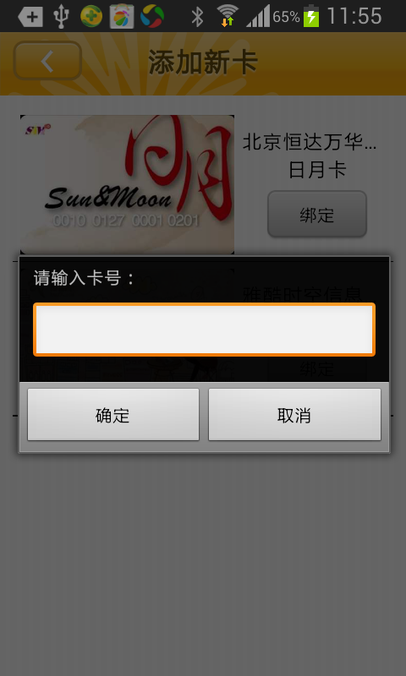

图3-17 绑定新卡页面 图3-18 绑定新卡页面

##### 3.9.1.2查看卡详情

用户在电子卡包页面可以点击已绑定的预付卡进入查看详情，如图3-19。在此页面中可以查看卡片类型和卡号，同时可以进行解绑、设置默认卡操作。

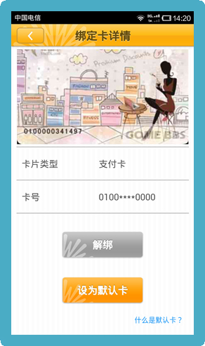

图3-19 查看卡详情

##### 3.9.1.2.1解绑

点击【解绑】按钮，当前卡片将被解绑，解绑成功，界面会弹出提示框告知用户解绑成功，如图3-20：



图3-20 解绑卡

##### 3.9.1.2.2设为默认卡

用户在绑定卡详情页面可以将卡片设置为默认卡：点击“设为默认卡”按钮即可，回到支付卡页面可以看到卡面右上角显示“默认卡”标示，如图3-21：

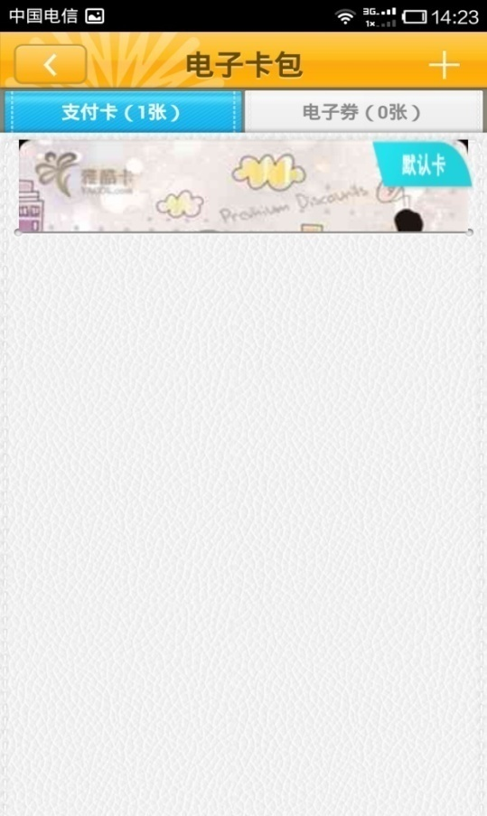

图3-21 默认卡

设为默认卡后，在商家消费时会以该张卡作为首选支付卡进行消费。

#### 3.9.2电子券

电子券标签页下显示已领取的电子券列表，如图3-22：

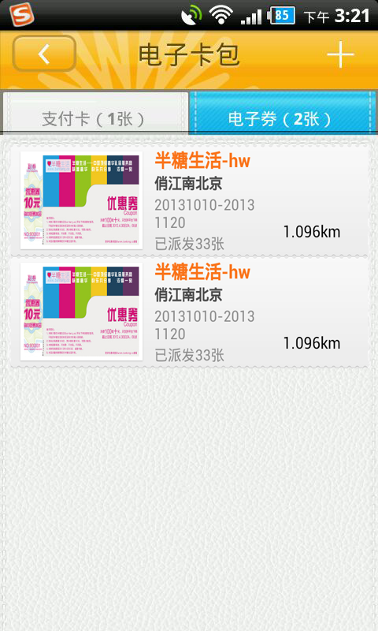

图3-22 折扣优惠页面

## 3.10折扣优惠

在折扣优惠页面包括优惠券、折扣商家两个标签页，如图3-23

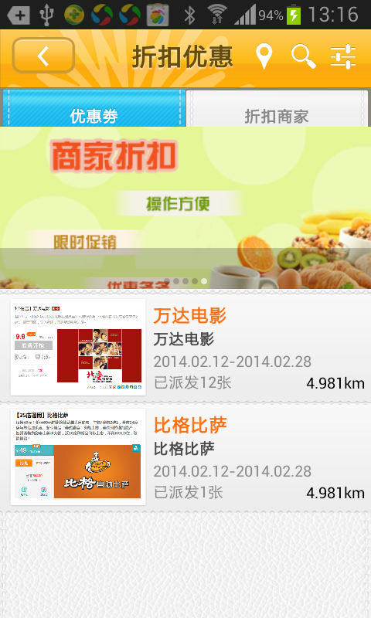

图3-23折扣优惠

### 3.10.1优惠券

在优惠券标签下显示所有的优惠券列表，如图3-24：



图3-24优惠券

* **附近功能：**

1. 点击附近功能按钮，弹出搜索范围框，如图3-25：

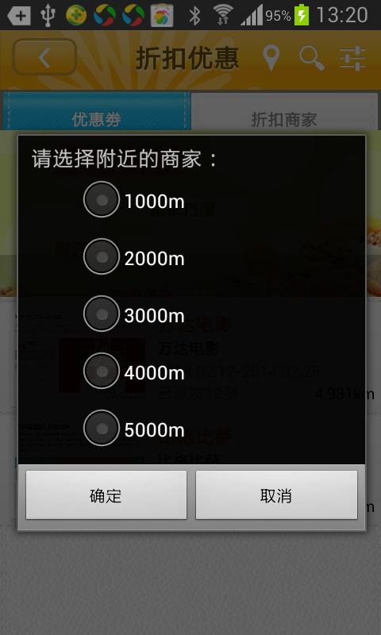

图3-25附近

1. 选择一个范围点击确定后，进入地图展示页面，可以看到此范围内所有商家如图3-26，点击某个商家，进入商家优惠页面：

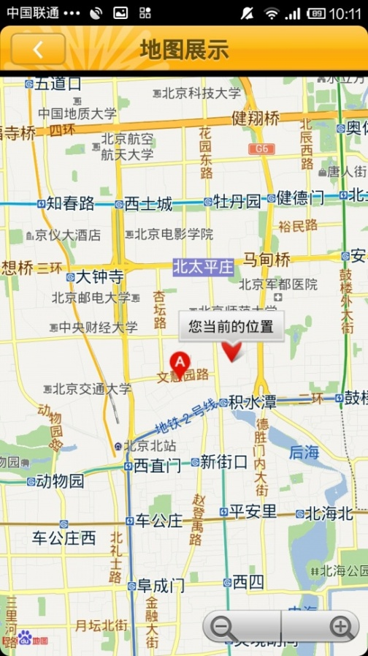

图3-26地图展示

* **搜索功能：**

点击搜索功能按钮，在显示的搜索输入框输入搜索文字后点击【搜索】按钮，列表显示搜索结果，如图3-27：

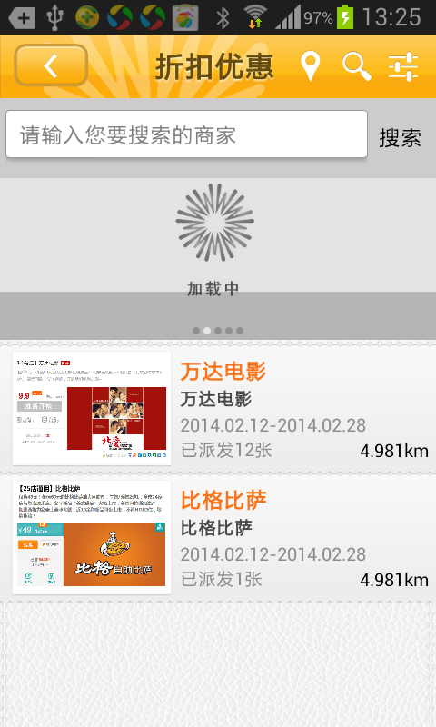

图3-27搜索

* **筛选功能**

点击筛选功能按钮，根据需要选择筛选条件，如图3-28：

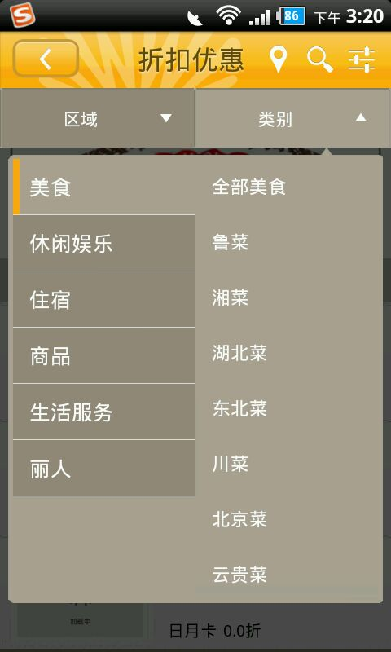

图3-28筛选

#### 3.10.1.1优惠券详情

在优惠券列表中，点击任意一张优惠券，进入优惠券详情页，显示优惠券图片、价格、标题、优惠详情、有效期、商家地址、联系方式，同时还可查看地图以及领取优惠券，如图3-29：

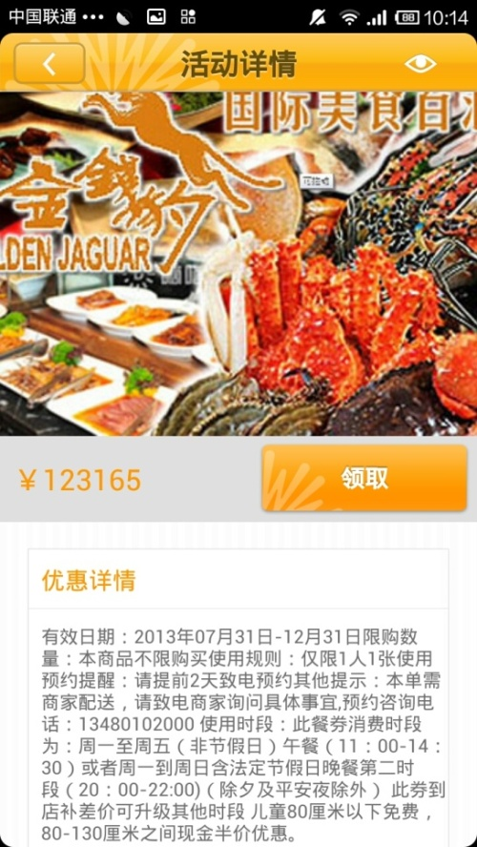

图3-29优惠券详情

#### 3.10.1.2领取优惠券

在优惠券详情页面中，点击【领取】按钮后，弹出提示框告知用户优惠券已领取，如图3-30：

领取成功

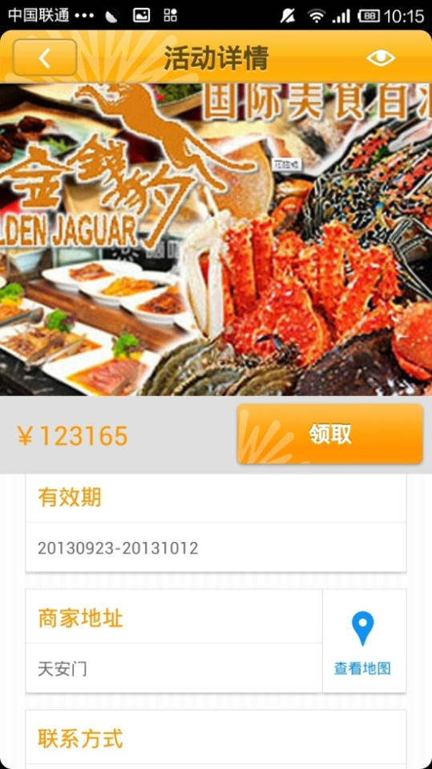

图3-30优惠券领取

领取后，在电子卡包页面“电子券”标签页中出现已领取的优惠券，如图3-31：



图3-31电子卡包优惠券

备注：未登录状态下只能浏览优惠券详情，不能领取。

### 3.10.2折扣商家

点击“折扣商家”标签，显示折扣商家列表，如图3-32：

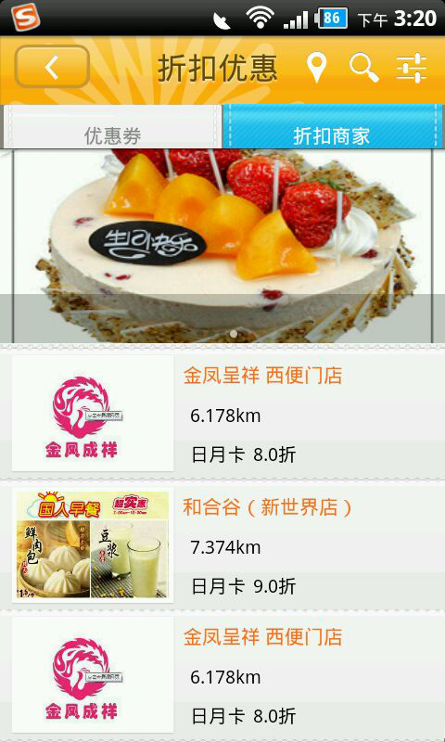

图3-32折扣商家

#### 3.9.2.1折扣商家详情

点击列表中商家信息进入折扣商家页，显示折扣图片、商家折扣、商家地址、乘车路线、联系方式，同时还可查看地图和关注商家，如图3-33：

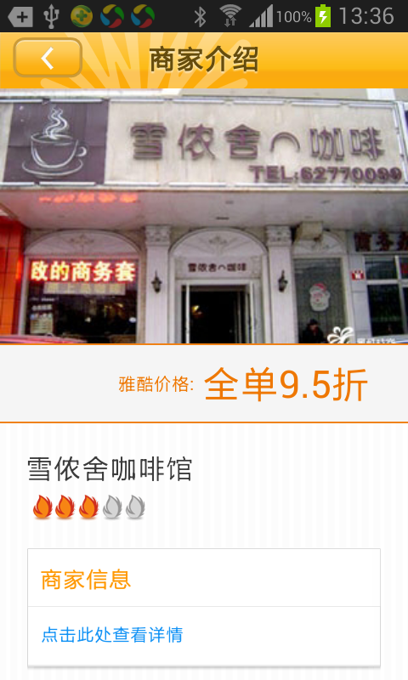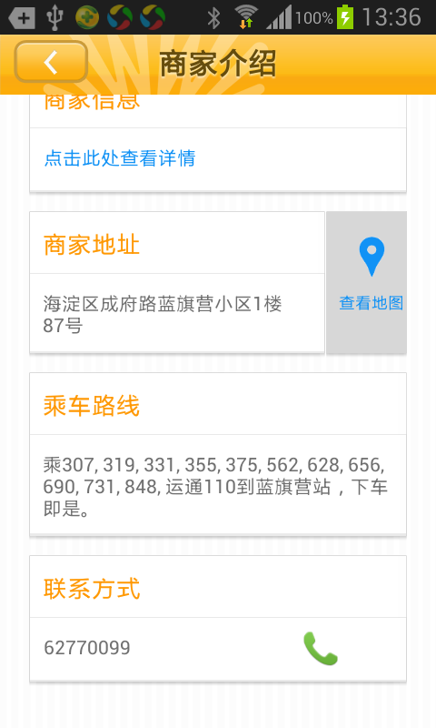

图3-33商家折扣页

#### 3.9.2.2关注折扣商家

用户点击右上角关注按钮，商家即被关注，同时弹出提示框告知用户关注成功，同时被关注的商家进入被关注商家列表；当关注的商家发布最新优惠通知后，会在手机通知栏中显示提示。



#### 3.9.2.3管理折扣商家

**查看关注商家**

用户在折扣优惠页面下，通过点击手机上的【menu key】进入商家列表页面，如图3-34：

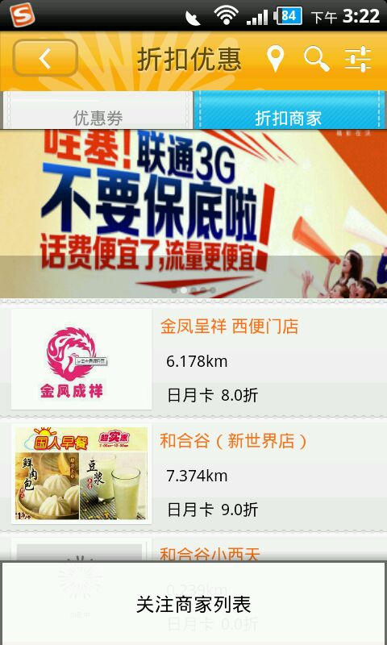

图3-34关注商家列表

**删除关注商家**

在我关注的商家页面中可以进行删除关注操作，点击【menu key】商户变为可选状态，用户选择商家后，点击取消关注，取消成功，如图3-35：

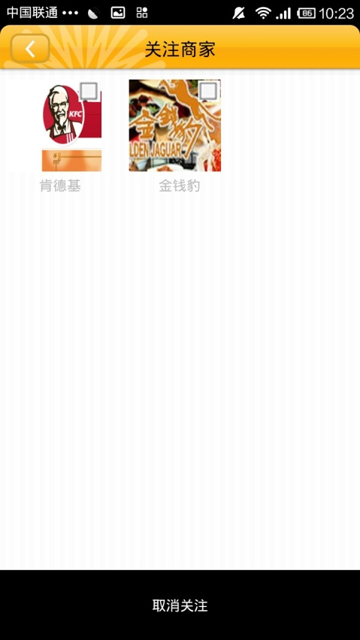

图3-35取消关注商家

## 3.12我的

登录后在主菜单页面，用户通过向右侧滑动屏幕可进入“我的”页面，“我的”中主要功能有：我的账户、积分查询、基卡设置、套餐选择、应用管理、帮助、检查更新、关于。如图3-36：

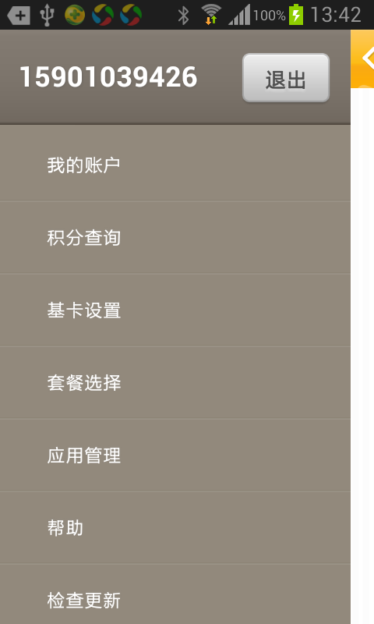

图3-36我的

### 3.12.1 我的帐户

在“我的”页面中点击【我的帐户】进入我的账户页面，可以通过点击密码、手机号码、电子邮箱后的编辑按钮修改账户信息，每次登陆后第一次修改信息时需要输入验证码。如图3-37：

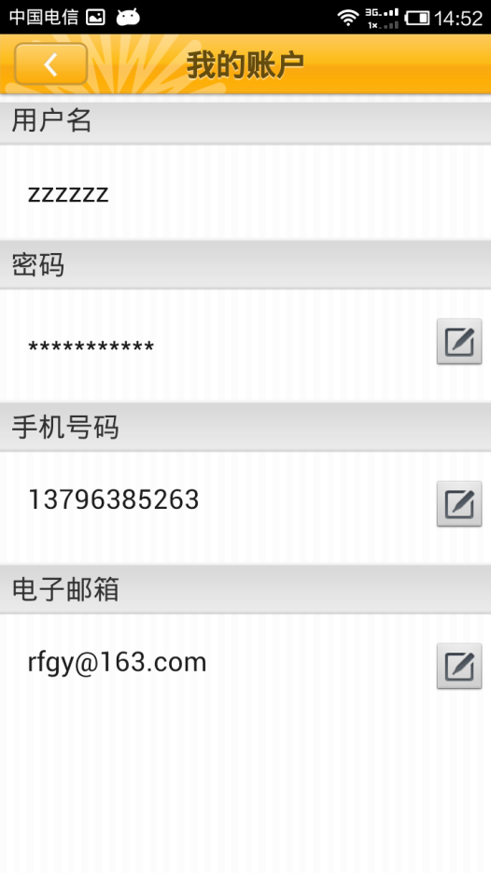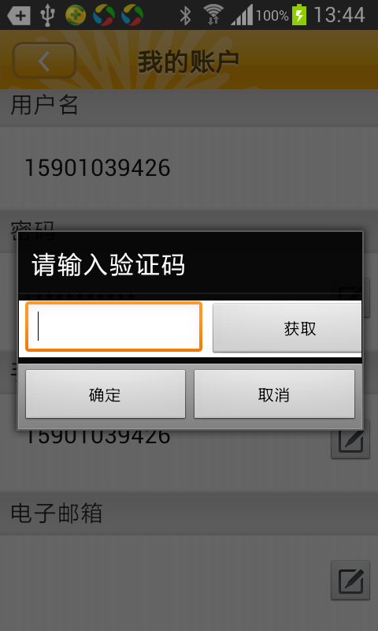

图3-37 我的帐户

* **修改密码：**

编辑密码时，用户需要填写原密码、新密码、确认密码，点击【确认】按钮即可完成修改，如图3-38：

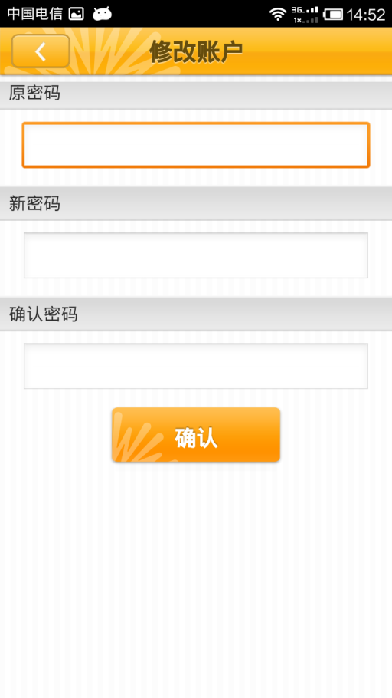

图3-38 编辑密码

* **修改手机号码：**

修改手机号时，用户需要新手机号，并获取验证码，点击【确认】按钮即可完成修改，如图3-39：

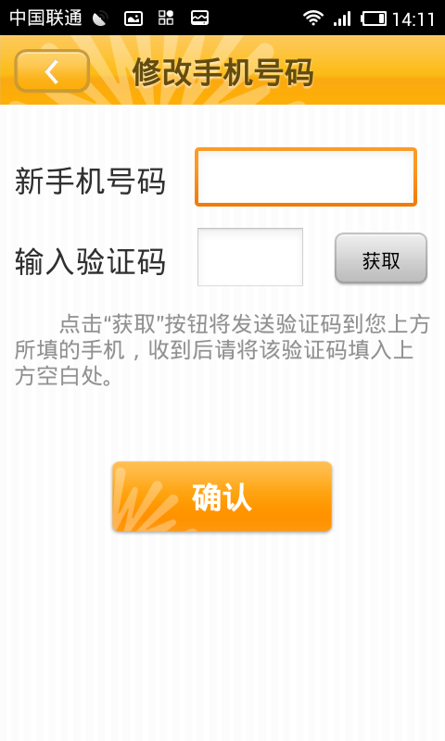

图3-39 修改手机号码

* **修改电子邮箱：**

修改电子邮箱时，用户填写新邮箱地址即可，点击【确认】按钮即可完成修改，如图3-40：

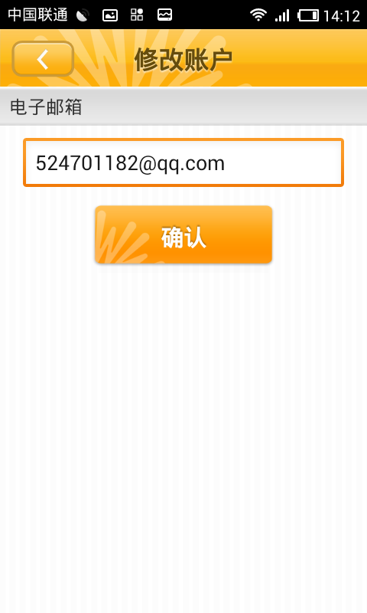

图3-40 修改电子邮箱

### 3.12.2积分查询

在“我的”页面中用户点击【积分查询】按钮，可进入积分查询页面，在此页面中用户可查看到使用电子卡包，在每个机构内消费所产生的积分，没有积分时则提示“您还没有积分哦！”如图3-41：

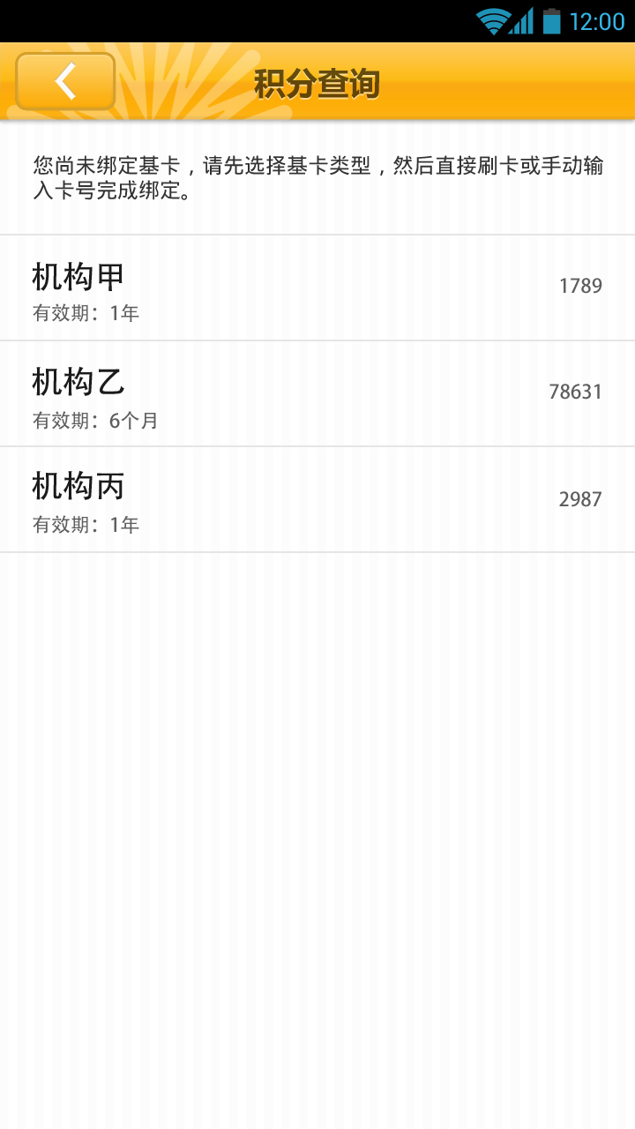

图3-41积分查询

### 3.12.3基卡设置

在“我的”页面中用户点击【基卡设置】按钮可进入基卡设置页面，如图3-42：

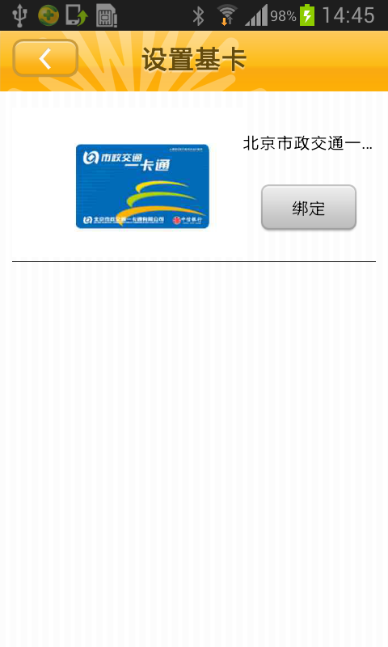

图3-42基卡设置

在该页面下选择要绑定的基卡类型点击【绑定】，弹出卡号输入框，如图3.43:

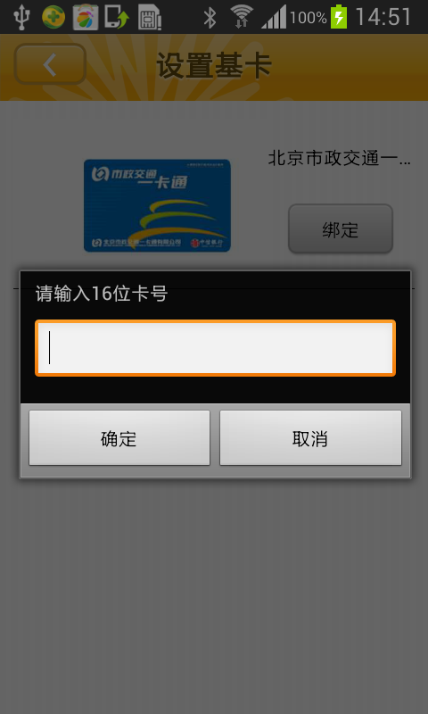

图3-43选择基卡类型

绑定成功后【绑定】按钮变为【解绑】按钮，如图3.44：

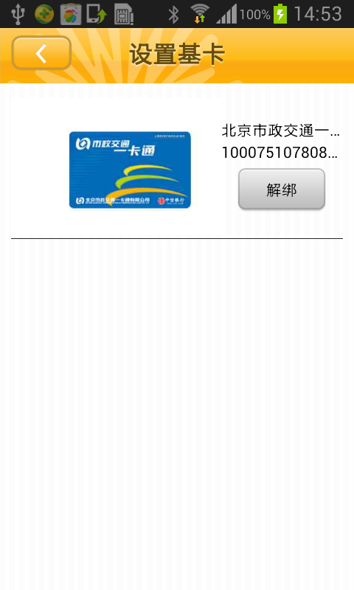

图3-44基卡设置成功

### 3.12.4应用管理

在“我的”页面中用户点击【应用管理】按钮可进入应用管理页面，如图3-45：

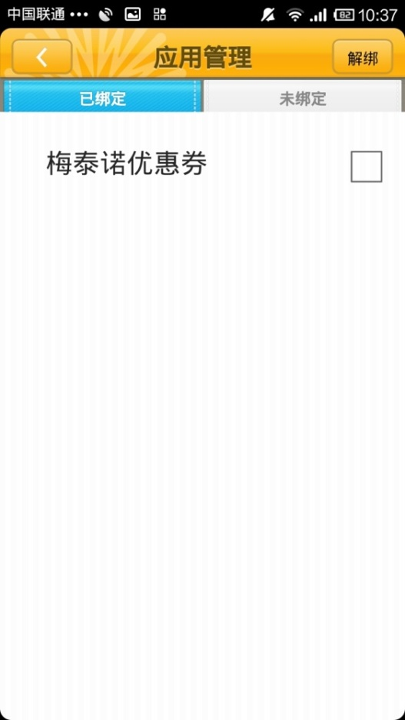

图3-45 应用管理页面

在此页面中用户可查看已选应用和可选应用信息，用户选择应用后，点击【绑定】或【解绑】按钮后完成应用绑定或解绑操作。

### 3.12.5套餐选择

在“我的”页面中用户点击【套餐选择】按钮可进入套餐选择页面，如图3-46：

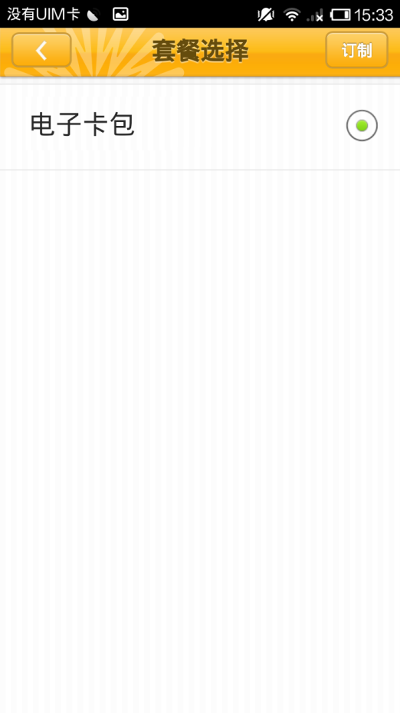

图3-46套餐选择页面

在此页面中用户可查看所有套餐类型，长按某一套餐后，弹出套餐详情。选中某一套餐后，点击【订购】或【退订】按钮，进行套餐的订购与退订。用户还可通过编辑短信内容“DGDZKB”发送至”106558892“进行套餐的订购，编辑短信内容“TDDZKB”发送至“106558892”进行套餐的退订。

### 3.12.6帮助

在“我的”页面中用户点击【帮助】按钮进入帮助页面，如图3-47：

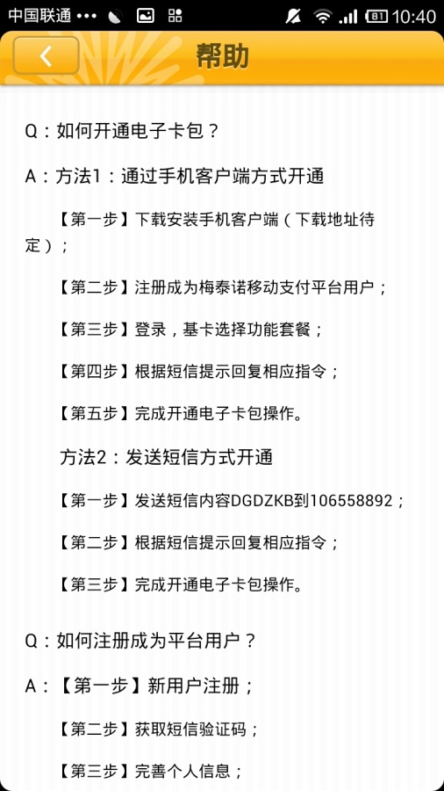

图3-47帮助页面

### 3.12.7检查更新

在“我的”页面中用户点击【检查更新】按钮，可检查当时软件版本是否为最新版本，若已是最新版本则弹出提示框提示“已是最新版本”，若存在新版本则弹窗提示”检测到新版本，是否下载更新？“，点击【下载】升级，点击【取消】返回当前页。

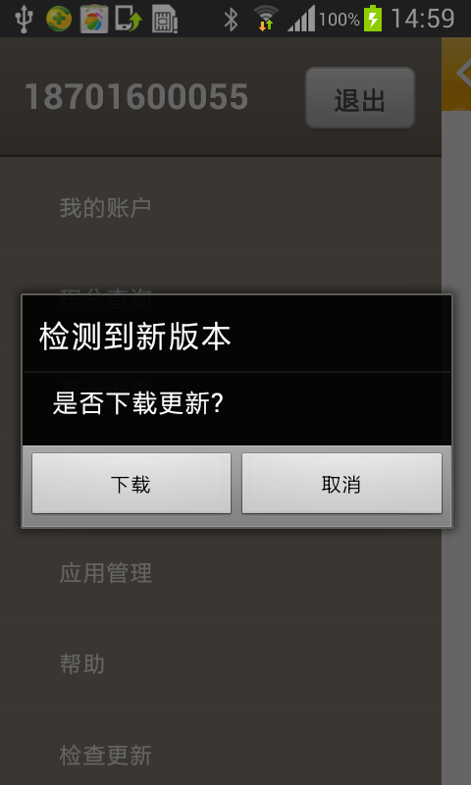

3-48 版本更新页面

### 3.10.8关于

在“我的”页面中用户点击【关于】按钮进入关于页面，主要内容为北京梅泰诺（移动）信息技术有限公司简介，如图3-49：

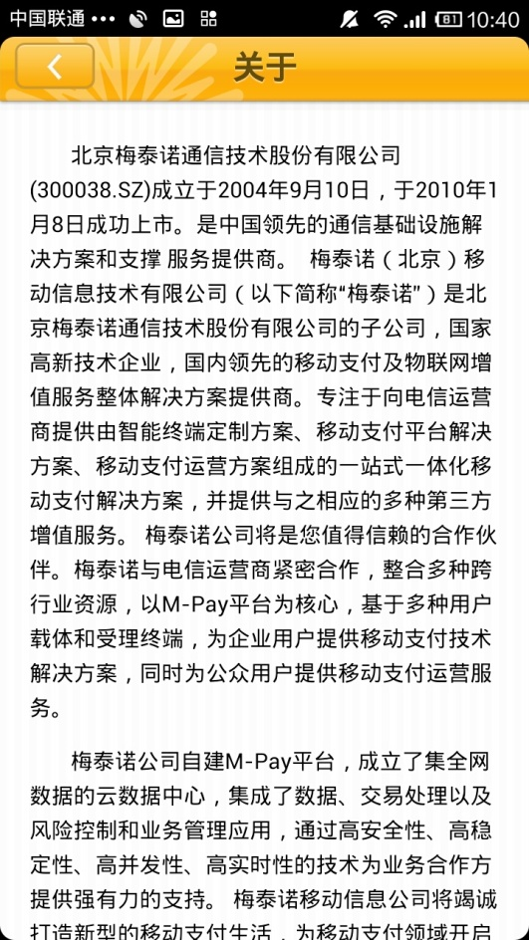

图3-49关于页面